แผนผังกระบวนการให้บริการผู้ป่วยนอก คลินิกต่อมลูกหมากโต
ระยะเวลา(นาที) | จำนวนผู้ปฏิบัติงานต่อผู้ป่วย 1 คน | หน่วยงาน
ระยะเวลา(นาที) | จำนวนผู้ปฏิบัติงานต่อผู้ป่วย 1 คน | ศูนย์เปล | หน่วยประชา  สัมพันธ์ | หน่วยคัดกรอง | ห้องเวชระเบียน | ห้องตรวจศัลยกรรม (ต่อมลูกหมากโต ) | ห้องตรวจ Uroflowmetry | หน่วยงานรังสีวิทยา | หน่วยงานชันสูตรโรคกลาง | ศูนย์Admit / ศูนย์ Refer | คลินิกอื่นๆ | ห้องจ่ายยา | ห้องเก็บเงิน
5 | 2 | ผู้ป่วยเข้ารับ  บริการที่OPS
5 | 2 |  |  | จุดบริการเบ็ดเสร็จ
10 | 1 |  |  |  |  | ซักประวัติและประเมิน IPSS | ตรวจ Uroflow ในราย IPSS >19
 | 1 |  |  |  | พบแพทย์ตรวจรักษาและประเมินอาการ

แผนผังกระบวนการให้บริการผู้ป่วยนอก คลินิกต่อมลูกหมากโต
ระยะเวลา(นาที) | จำนวนผู้ปฏิบัติงานต่อผู้ป่วย 1 คน | หน่วยงาน
ระยะเวลา(นาที) | จำนวนผู้ปฏิบัติงานต่อผู้ป่วย 1 คน | ศูนย์เปล | หน่วยประชา  สัมพันธ์ | หน่วยคัดกรอง | ห้องเวชระเบียน | ห้องตรวจศัลยกรรม (ต่อมลูกหมากโต ) | ห้องตรวจ Uroflowmetry | หน่วยงานรังสีวิทยา | หน่วยงานชันสูตรโรคกลาง | ศูนย์Admit / ศูนย์ Refer | คลินิกอื่นๆ | ห้องจ่ายยา | ห้องเก็บเงิน
10-30 | 1 |  |  |  | งานบริการพยาบาลหลังพบแพทย์
60 | 2-10 |  |  |  |  |  |  | เจาะเลือด/ตรวจรังสีวินิจฉัย  ส่งตรวจเพิ่มเติม

แผนผังกระบวนการให้บริการผู้ป่วยนอก คลินิกต่อมลูกหมากโต
ระยะเวลา(นาที) | จำนวนผู้ปฏิบัติงานต่อผู้ป่วย 1 คน | หน่วยงาน
ระยะเวลา(นาที) | จำนวนผู้ปฏิบัติงานต่อผู้ป่วย 1 คน | ศูนย์เปล | หน่วยประชา  สัมพันธ์ | หน่วยคัดกรอง | ห้องเวชระเบียน | ห้องตรวจศัลยกรรม (ต่อมลูกหมากโต ) | ห้องตรวจ Uroflowmetry | หน่วยงานรังสีวิทยา | หน่วยงานชันสูตรโรคกลาง | ศูนย์Admit / ศูนย์ Refer | คลินิกอื่นๆ | ห้องจ่ายยา | ห้องเก็บเงิน
30 | 1 |  |  | ส่งตรวจเพิ่มเติม |  | ส่ง ปรึกษาคลินิกอื่น  อาการไม่ดีขึ้น IPSSเปลี่ยนแปลง>4 / QOL>3 มีข้อบ่งชี้ในการผ่าตัดต่อมลูกหมากโต TURP  มีข้อบ่งชี้สงสัยมะเร็งต่อมลูกหมากโต 1. PSA>4mg/ml  2.Abnormal Prostate From rectal Exam ส่งทำการเจาะชิ้นเนื้อ( Biopsy Prostate )  ส่งรักษาต่อโรงพยาบาลอื่น |  |  | รับเป็นผู้ป่วยใน | ศูนย์ Admit  ศูนย์ Refer | ห้องผ่าตัด

แผนผังกระบวนการให้บริการผู้ป่วยนอก คลินิกต่อมลูกหมากโต
ระยะเวลา(นาที) | จำนวนผู้ปฏิบัติงานต่อผู้ป่วย 1 คน | หน่วยงาน
ระยะเวลา(นาที) | จำนวนผู้ปฏิบัติงานต่อผู้ป่วย 1 คน | ศูนย์เปล | หน่วยประชา  สัมพันธ์ | หน่วยคัดกรอง | ห้องเวชระเบียน | ห้องตรวจศัลยกรรม (ต่อมลูกหมากโต ) | ห้องตรวจ Uroflowmetry | หน่วยงานรังสีวิทยา | หน่วยงานชันสูตรโรคกลาง | ศูนย์Admit / ศูนย์ Refer | คลินิกอื่นๆ | ห้องจ่ายยา | ห้องเก็บเงิน
45-60 | 5 |  |  |  |  |  |  |  |  |  | ห้องยา / การเงิน
5 | 2  กลับบ้าน

12. ขั้นตอนการปฏิบัติงานการให้บริการผู้ป่วยนอก
ลำดับที่ | แผนผังกระบวนการ | ระยะ  เวลา | รายละเอียด | มาตรฐานงาน | ระบบติดตาม  ประเมินผล | ผู้รับผิดชอบ | แบบฟอร์ม | เอกสารอ้างอิง
1 | ผู้ป่วยใหม่  เข้ารับบริการที่OPDศัลยกรรม คลินิกต่อมลูกหมากโต  /ผู้ป่วยเก่า | 5 นาที | - ผู้ป่วยมาเข้ารับบริการที่หน่วยงานผู้ป่วยนอกศัลยกรรม คลินิกต่อมลูกหมากโตของโรงพยาบาล  - บริการสัมพันธ์ | บริการผู้ป่วยให้มีความสะดวก และรวดเร็ว |  | - เจ้าหน้าที่ประชาสัมพันธ์  - เจ้าหน้าที่เปล  - เจ้าหน้าที่เวชระเบียน | แบบกรอกประวัติ
2 | 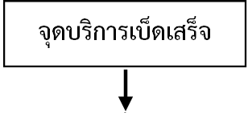 | 5 นาที | - ตรวจสอบเพื่อระบุตัวตน โดยใช้บัตรประชาชน/ใบขับขี่/Passport/บัตรข้าราชการ/สูจิบัตร  - ตรวจสอบและอนุมัติสิทธิโดยการลงระบบสารสนเทศของโรงพยาบาล  - คัดแยกอาการและส่งห้องตรวจตามอาการ  - ค้นหาและส่งแฟ้มเวชระเบียนไปตามห้องตรวจ | - คัดกรอง/ประเมินอาการผู้ป่วยอย่างถูกต้องภายใต้ข้อมูลที่ครบถ้วนสมบูรณ์  - มีความถูกต้องของเวชระเบียน และสิทธิของผู้ป่วย | - ระยะเวลาที่ผู้ป่วยได้รับบริการ  - อัตราการคัดกรองผิดพลาด  - ระยะเวลาการส่งเวชระเบียนไปที่คลินิกต่างๆ  - อัตราการค้นประวัติผิดพลาด | - เจ้าหน้าที่พยาบาล/พยาบาลวิชาชีพ  - เจ้าหน้าที่เวชระเบียน  - เจ้าหน้าที่ตรวจสอบสิทธิ | - แบบฟอร์มการคัดกรองผู้ป่วย  - แนวทางการประเมินผู้ป่วยภาวะเร่งด่วน / ฉุกเฉิน  - ใบคัดกรอง  - ใบนำส่งผู้ป่วยเพื่อการบริการผู้ป่วยนอก  - บัตรประจำตัวผู้ป่วย  - บัตรประชาชน  - แบบฟอร์มร้องขอมีเวชระเบียนผู้ป่วยใหม่ | - วิธีปฏิบัติงานการคัดกรองผู้ป่วย  18
3 | 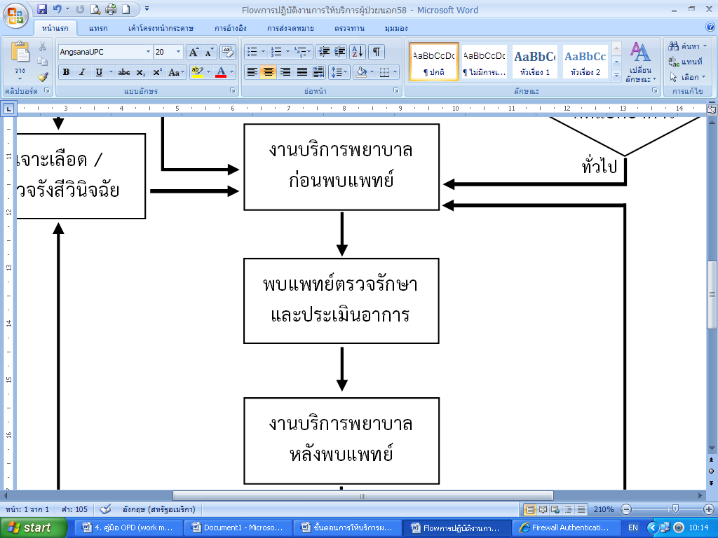 | 10 นาที | - เรียกผู้ป่วยเข้ารับบัตรคิวเพื่อพบแพทย์ตามเวลาที่ผู้ป่วยยื่นบัตรนัด (กรณีผู้ป่วยที่มีนัด) และเวลาที่ผู้ป่วยยื่นบัตร  - ชั่งน้ำหนัก วัดสัญญาณชีพ  - ประเมินอาการตามความเร่งด่วน ในกรณีผู้ป่วยมีอาการเร่งด่วนติดต่อประสานงานส่ง ER  - ตรวจสอบความพร้อมของเอกสารก่อนเข้าพบแพทย์เช่น ใบสั่งยา เวชระเบียน ผลชันสูตรโรค x-ray EKG ผลตรวจอื่นๆ  - ลงบันทึกสัญญาณชีพ น้ำหนักส่วนสูง อาการสำคัญ ประวัติการเจ็บป่วยในอดีต การผ่าตัด ความเสี่ยง การแพ้ยา ประวัติการใช้สารเสพติดและประเมิน IPSS ลงชื่อและเวลาผู้ประเมิน  - ให้บัตรคิวผู้ป่วยเข้าพบแพทย์ | - ประเมินสภาพและอาการจากข้อมูลที่เกี่ยวกับภาวะสุขภาพของผู้ป่วย โดยมุ่งเน้นที่อาการสำคัญที่สุดของผู้ป่วย  - มีความสะดวก และรวดเร็วในการบริการผู้ป่วยฉุกเฉิน  - จัดให้ผู้ป่วยเข้ารับการตรวจตามลำดับ | - ระยะเวลาที่ผู้ป่วยได้รับบริการ  - ระยะเวลารอคอยก่อนพบแพทย์ | - เจ้าหน้าที่พยาบาล/พยาบาลวิชาชีพ | - แบบฟอร์มใบรับรองแพทย์  - แบบฟอร์ม Drug use evaluation  - แบบฟอร์มยานอกบัญชี  - แบบฟอร์มขออนุมัติการรักษาตามสิทธิ  - แบบฟอร์มเหตุผลการใช้ยานอกบัญชี  - แบบฟอร์มคำร้องตรวจทางรังสีรักษาและเจาะเลือด, ตรวจหัวใจ  - แบบฟอร์มรับผู้ป่วยนอนโรงพยาบาล  - แบบฟอร์มจองห้องพิเศษ  - แบบฟอร์มส่งผู้ป่วยรักษาต่อตามโรงพยาบาล  - แบบฟอร์มประเมิน IPSS  - แบบฟอร์มยินยอมรับการรักษาและทำหัตถการ  - แบบสอบถามความพึงพอใจต่อการบริการ  - ใบนัดผู้ป่วย | - คู่มือการแยกประเภทผู้ป่วยตามความเร่งด่วน  - คู่มือการซักประวัติคัดแยกผู้รับบริการ  - แนวปฏิบัติทางคลินิกเพื่อป้องกันการพลัดตกหกล้ม  - แนวปฏิบัติการให้บริการคลินิกต่อมลูกหมากโต
4 |  | - | พบแพทย์เพื่อการตรวจรักษาและวินิจฉัยโรค | เอื้ออำนวยให้กระบวนการตรวจรักษาเป็นไปอย่างสะดวกปลอดภัย |  | - แพทย์  - ผู้ช่วยเหลือคนไข้  - พยาบาลวิชาชีพ/พยาบาลเทคนิค | - แบบฟอร์มใบรับรองแพทย์  - แบบฟอร์ม Drug use evaluation  - แบบฟอร์มยานอกบัญชี  - แบบฟอร์มขออนุมัติการรักษาตามสิทธิ  - แบบฟอร์มเหตุผลการใช้ยานอกบัญชี  - แบบฟอร์มคำร้องตรวจทางรังสีรักษาและเจาะเลือด  - แบบฟอร์มรับผู้ป่วยนอนโรงพยาบาล  - แบบฟอร์มจองห้องพิเศษ  - แบบฟอร์มส่งผู้ป่วยรักษาต่อตามโรงพยาบาล | แนวทางการดูแลผู้ป่วย
5 | 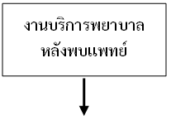 | 10  ถึง  30 นาที | - ตรวจสอบคำสั่งการรักษา ลงบันทึก การวินิจฉัย คำแนะนำ การปฏิบัติตัว การนัดครั้งต่อไป คำแนะนำในการทำหัตการ (ถ้ามี) การนัดครั้งต่อไป (ลงวันเดือนปี) การเตรียมตัวสำหรับการนัดครั้งต่อไป  - ในกรณีที่ต้องมีการตรวจวินิจฉัยเพิ่มจะส่งตรวจตามคำสั่งของการรักษาและเก็บแยกประวัติเพื่อเข้าพบแพทย์อีกครั้ง  - ในกรณีมีการส่งต่อแผนกต่างๆ จะส่งตรวจทางคอมพิวเตอร์และติดต่อประสานงานยังหน่วยงานที่เกี่ยวข้องพร้อมใบคำสั่ง  - ในกรณีที่ส่งต่อห้องผ่าตัดเพื่อทำหัตการและต้องมีการเตรียมตัว เช่น LAB EKG x-ray จะต้องให้คำแนะนำและลงบันทึกการลงผ่านตัดทางคอมพิวเตอร์และส่งผู้ป่วยไปยังห้องผ่าตัด  - ในกรณีที่รับรักษาตัวในโรงพยาบาล พยาบาลจะซักประวัติดูคำสั่งการรักษาของชุด admit ในกรณีที่จะต้องให้การรักษาพยาบาลทันทีจะทำให้ก่อนและลงบันทึกแล้วจึงติดต่อศูนย์ admit เพื่อขอเตียงผู้ป่วยแล้วจึงติดต่อประสานงานทางตึกเพื่อส่งผู้ป่วย admit  - ในกรณีรับยากลับบ้านถ้ามีนัดครั้งต่อไปจะพิมพ์ใบนัดให้กับผู้ป่วยการเตรียมตัวเอกสารการนัดครั้งต่อไป เช่น LAB หรือตรวจพิเศษอื่นๆ  - การลงบันทึกข้อมูลทางคอมพิวเตอร์จะลงบันทึกหน้าซักประวัติการวินิจฉัยโรคการนัดพบแพทย์ครั้งต่อไป | มอบบัตรนัด และอธิบายความสำคัญของการมาตรวจตามนัด วิธีการติดต่อเพื่อเลื่อนนัด และการมาตรวจก่อนเวลาถ้ามีอาการกำเริบขึ้นก่อนวันนัด |  | - เจ้าหน้าที่พยาบาล  - พยาบาลวิชาชีพ  - เจ้าหน้าที่บันทึกข้อมูล  - ผู้ช่วยเหลือคนไข้ | - แบบฟอร์มใบรับรองแพทย์  - แบบฟอร์ม Drug use evaluation  - แบบฟอร์มยานอกบัญชี  - แบบฟอร์มขออนุมัติการรักษาตามสิทธิ  - แบบฟอร์มเหตุผลการใช้ยานอกบัญชี  - แบบฟอร์มคำร้องตรวจทางรังสีรักษาและเจาะเลือด, ตรวจหัวใจ  - แบบฟอร์มรับผู้ป่วยนอนโรงพยาบาล  - แบบฟอร์มจองห้องพิเศษ  - แบบฟอร์มส่งผู้ป่วยรักษาต่อตามโรงพยาบาล  - แบบฟอร์มคัดกรองฝากครรภ์  - แบบฟอร์มยินยอมรับการรักษาและทำหัตถการ  - แบบฟอร์มรับสูจิบัตร  - แบบฟอร์มคลินิกผู้สูงอายุ  - ทะเบียนประวัติผู้ป่วยกายภาพบำบัด  - แบบสอบถามความพึงพอใจต่อการบริการ  - ใบนัดผู้ป่วย | - คู่มือการแยกประเภทผู้ป่วยตามความเร่งด่วน  - คู่มือการซักประวัติคัดแยกผู้รับบริการ  - แนวปฏิบัติทางคลินิกเพื่อป้องกันการพลัดตกหกล้ม  21  22
6 | 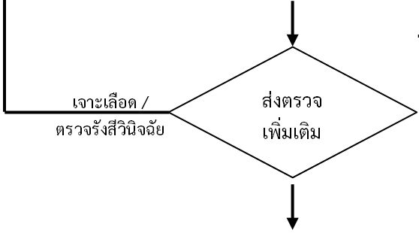 | 60  นาที | เจาะเลือดส่งตรวจทางห้องปฏิบัติการ  - รับคำร้องเจาะเลือด  - เจาะเลือด และนำส่งสิ่งส่งตรวจทางห้องปฏิบัติการ  - ทำการตรวจวิเคราะห์  - รายงานผลทางระบบสารสนเทศโรงพยาบาล  ตรวจรังสีวินิจฉัย  - รับใบส่งตรวจ พร้อมบัตรประชาชน หรือบัตรผู้ป่วย ตรวจสอบเพื่อระบุตัวผู้ป่วย ลงทะเบียนตรวจทางรังสี  - แนะนำผู้ป่วยเกี่ยวกับการเปลี่ยนเสื้อผ้าและถอดเครื่องประดับ (แล้วแต่การตรวจ)  - เรียกผู้ป่วยเข้าห้องตรวจรังสีวินิจฉัย  - จัดทำและถ่ายภาพรังสี  - สร้างภาพรังสีบนฟิล์ม  - ตรวจสอบคุณภาพฟิล์ม  - จัดฟิล์มเพื่อส่งให้รังสีแพทย์อ่านผล (รายงานด่วน) หรือส่งให้ผู้ป่วย (ฟิล์มด่วน)  - รายงานผลวินิจฉัยทางรังสีทางระบบสารสนเทศของโรงพยาบาล  - เย็บผล จัดฟิล์มและผลใส่ซองฟิล์ม  - ลงทะเบียนยืมฟิล์มและส่งมอบให้ผู้ป่วย | ตรวจประเมินและรายงานผลทางห้องปฏิบัติการตามมาตรฐานวิชาชีพ  - ผู้ป่วยได้รับการถ่ายภาพเอกซเรย์อย่างถูกต้อง ถูกคน ถูกส่วน  - ผู้ป่วยที่ต้องการฟิล์มด่วนและรายงานด่วนได้ผลในเวลารวดเร็ว  - ผู้ป่วยได้รับการป้องกันอันตรายจากรังสีตามมาตรฐาน  - ผลการวินิจฉัยทางรังสีถูกต้อง | - อัตราการวัดผลและรายงานคลาดเคลื่อน  - ระยะเวลารอคอย  อัตราการประกันเวลารอคอยเอกซเรย์ทั่วไปที่ต้องการรายงานด่วน ( % ) | - นักเทคนิคการแพทย์  - เจ้าหน้าที่เทคนิคการแพทย์  - เจ้าพนักงานวิทยาศาสตร์การแพทย์  - เจ้าหน้าที่ธุรการ  - รังสีแพทย์  - นักรังสีการแพทย์  - เจ้าพนักงานรังสีการแพทย์  - เจ้าหน้าที่รังสีเทคนิคการแพทย์  - เจ้าหน้าที่ธุรการ  - คนงาน | - ใบส่งตรวจทางห้องปฏิบัติการ (LAB)  - ใบส่งตรวจทางห้องปฏิบัติการนอก รพ. (LAB นอก)  - ใบคำร้องขอตรวจทางรังสีวินิจฉัย (X-ray Request)  - แบบฟอร์ม Ultrasound  - แบบฟอร์ม X-ray Computer  24 | 23
7 | 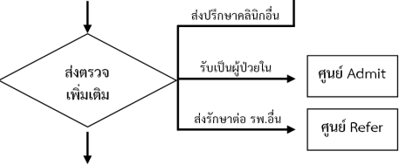 | 30  นาที | - กรณีรับการรักษาตัวในโรงพยาบาล แพทย์วินิจฉัย กรณีต้องนอนโรงพยาบาลจะส่งเข้าพักในหอผู้ป่วย  - รับใบจองห้อง  - ตรวจสอบเตียงว่าง  - ลงทะเบียนผู้ป่วยตามหอผู้ป่วยนั้นๆ  - กรณีส่งตัวไปคลินิกอื่น มีภาวะอื่นๆนอกเหนือจากโรคที่มาตรวจ ส่งไปตรวจต่อที่คลินิกอื่นโดยบันทึกส่งตรวจทางคอมพิวเตอร์  - กรณีส่งตัวไปโรงพยาบาลอื่น  - หน่วยงานที่ต้องการส่งต่อผู้ป่วย ประสานกับพยาบาลศูนย์ Refer พร้อมใบสรุปประวัติการรักษาของแพทย์และข้อมูลบัตรประจำตัวประชาชนผู้ป่วย  - ประสานโรงพยาบาลที่จะขอ Refer  - เมื่อได้รับการตอบรับ Refer พยาบาลหอผู้ป่วยหรือพยาบาลห้องอุบัติเหตุและฉุกเฉินที่ต้องการ Refer ชี้แจงผู้ป่วยและญาติทราบเหตุผลที่จะส่งผู้ป่วยไปรักษาต่อพร้อมเตรียมเอกสารใบ Refer ผล lab x-ray และเอกสารบัตรประจำตัวประชาชน  - ประสานศูนย์นำส่ง (EMS) เพื่อเตรียมความพร้อมของรถพยาบาลนำผู้ป่วยส่งยังโรงพยาบาลที่ระบุ  26 | - ประสานงานกับพยาบาลหอผู้ป่วยเพื่อเตรียมความพร้อมในการรับผู้ป่วยใหม่  - อธิบายขั้นตอนการรับบริการตรวจหรือวินิจฉัยเพิ่มเติม  ประสานงานส่งต่อผู้ป่วยรักษาต่อตามคลินิกต่างๆ ในโรงพยาบาล  - ประสานงานส่งผู้ป่วยรักษาต่อยังสถานยาบาลที่กำหนด  - ประสานงานผู้ป่วยรักษาต่อยังสถานพยาบาลตามสิทธิรักษา | อัตราความสำเร็จในการส่งผู้ป่วยรักษาต่อ | - เจ้าหน้าที่ประชาสัมพันธ์  - พยาบาลวิชาชีพ  - เจ้าหน้าที่พยาบาล  - เจ้าหน้าที่บันทึกข้อมูล  - ผู้ช่วยเหลือคนไข้  - เจ้าหน้าที่พยาบาล  - พยาบาลวิชาชีพ  - เจ้าหน้าที่บันทึกข้อมูล  - เจ้าหน้าที่ประสานสิทธิ  - พยาบาลวิชาชีพ | - แบบฟอร์มการรับผู้ป่วยเข้าโรงพยาบาล (ชุด admit)  - แบบฟอร์มส่งผู้ป่วยรักษาต่อตามสถานพยาบาลอื่น | 25
8 | 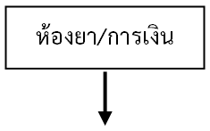 | 45  -  60  นาที | รับยา  - รับใบสั่งยาหรือใบนำทางจากผู้ป่วย  - จัดลำดับคิวให้บริการ  - คัดกรองความถูกต้องและความเหมาะสมในการสั่งยา  - จัดทำฉลาดยาและจัดยา  - ตรวจสอบรายการยาโดยเภสัชกร  - ส่งมอบยาและให้คำแนะนำการใช้ยาโดยเภสัชกร  งานการเงิน  - ตรวจสอบค่าใช้จ่าย  - รับชำระค่าใช้จ่าย | ผู้ป่วยได้รับยาอย่างถูกต้อง ครบถ้วน และได้รับคำแนะนำในการใช้ยาจากเภสัชกร ตามมาตรฐานวิชาชีพ เภสัชกรโรงพยาบาล | - ระยะเวลารอคอยในการรับยา  - อัตราความคลาดเคลื่อนในการจ่ายยา  - จำนวนอุบัติการณ์การจ่ายยาที่ผู้ป่วยแพ้ซ้ำ | - เภสัชกร  - เจ้าพนักงานเภสัชกรรม  - เจ้าหน้าที่การเงิน | - แบบฟอร์มบันทึกความคลาดเคลื่อนทางยา  - แบบฟอร์มบันทึกอาการไม่พึงประสงค์จากการใช้ยา
9 | 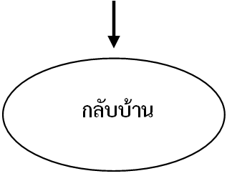 | 5  นาที | ผู้ป่วยกลับบ้าน |  |  | - เจ้าหน้าที่เปล/เจ้าหน้าที่ประชาสัมพันธ์

